Gli animali domestici

Gli animali domestici sono portatori di immensa gioia e felicità nella vita di ognuno di noi.
Un animale da compagnia ben scelto può portare davvero tanta felicità e serenità in una famiglia e aiutare a insegnare ai bambini la responsabilità, la compagnia e il rispetto verso le creature viventi.

7 Aspetti da considerare prima di adottarli
- Tempo da dedicare: alcuni animali domestici sono più bisognosi di altri e richiedono maggiore attenzione o cura. Hai abbastanza tempo per un cane? Forse un pesce potrebbe essere più adatto al tuo stile.
- Spazio: la tua casa e il tuo cortile hanno abbastanza spazio adatto per un animale domestico che necessita di molto spazio? Riesci a montare una conigliera o un pollaio?
- Allergie: alcuni animali possono scatenare allergie per i familiari sensibili a peli di animali domestici o polvere.
- Costi alimentari e veterinari: i costi veterinari e di alimentazione di un pastore tedesco sono ben diversi da quelli di un criceto. Facciamo due conti prima di scegliere in maniera impulsiva!
- Vaccinazione e sterilizzazione: è necessario concordare con il veterinario le vaccinazioni appropriate e discutere la sterilizzazione. A meno che tu non voglia allevare, la sterilizzazione è spesso fortemente consigliata per cani e gatti.
- Microchip e permessi: dovrai dotare di microchip il tuo animale domestico e possibilmente registrarlo presso il tuo consiglio locale. Chiama il tuo consiglio o visita il loro sito Web per scoprire quali sono le regole in cui vivi, in quanto può variare da luogo a luogo.
- Viaggio: se viaggi molto, saranno in grado di venire con te? Hai amici o familiari che possono nutrirli ed esercitarli per te quando sei via? In caso contrario, tieni conto di dover affrontare le spese per fare ospitare il tuo cane temporaneamente da una casa per animali domestici.

Gatti


I gatti sono meravigliosi animali domestici da famiglia – ognuno ha una personalità distinta e spesso è affettuoso e felice quando riceve coccole.
La gioia che un gattino porta in casa è contagiosa e sono animali domestici a basso impegno una volta cresciuti completamente.
Ma i gatti potrebbero non essere per tutti – un gatto può vivere più a lungo di 20 anni, sei pronto per questo impegno?

Cani

La scelta di un cane inizia con la selezione di una razza adatta alla tua casa e al tuo stile di vita. Un cane di grossa taglia avrà bisogno di molto spazio e più cibo di uno piccolo. Per alcune razze di cani avere un cortile recintato sarà molto importante. Tuttavia esistono anche diverse razze di cani da appartamento che staranno molto bene anche in casa, pur concedendo loro regolari passeggiate. Alcuni cani sono calmi e abbastanza felici di sedersi ai tuoi piedi tutto il giorno, altri possono essere rumorosi, chiassosi o inclini a innervosirsi quando sorpresi o spaventati.
Un cane è l’animale domestico per eccellenza.

Criceti
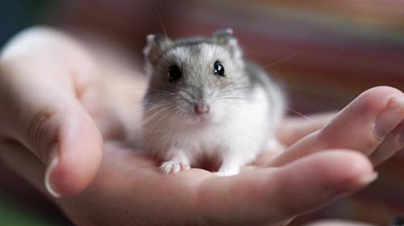
Mentre i criceti sono animali domestici divertenti e attivi, va ricordato anche che sono prevalentemente dei notturni, il che significa che possono essere un animale domestico deludente per i bambini piccoli.

Porcellino d’India
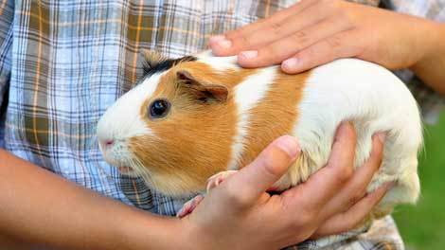

Porcellini d’India e criceti sono spesso raggruppati nella stessa categoria, ma la verità è che sono animali molto diversi.
Il porcellino d’India è molto più attivo dei criceti e ha una personalità molto più espressiva. Una volta che conoscerai il tuo maialino, sarai in grado di dire quando è felice, triste, arrabbiato o eccitato.

Conigli

I conigli possono essere abbastanza affettuosi e intelligenti quando socializzati fin dalla tenera età. Possono essere addestrati nella lettiera e possono imparare a giocare e rispondere ai loro proprietari.

Cincillà
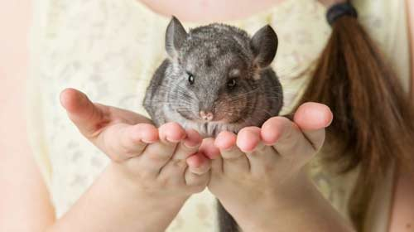
I cincillà sono piccole creature carine e coccolose che tendono a far pensare contemporaneamente a un cucciolo, un gattino e un criceto. Questi animali sono creature estremamente intelligenti con una disposizione felice, sono animali notturni.

Topini domestici
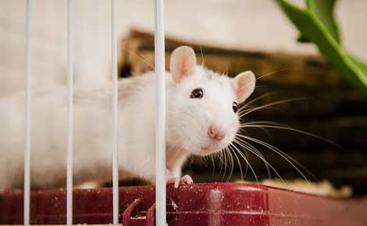
I topi sono animali da compagnia interessanti da guardare, in quanto sono molto attivi e giocosi e in grado di arrampicarsi sugli abiti, correre nei tunnel ed essere un vero spettacolo per i bambini.

Furetti
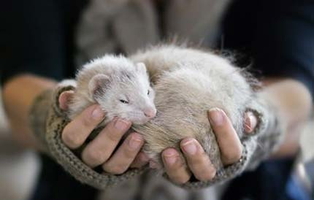
I furetti sono molto simili ai gatti: indipendenti, curiosi e birichini. Tuttavia, sono ottimi animali domestici, poiché sono altamente energici e intelligenti.

Canarini


I canarini sono uno dei più popolari tra tutti gli uccelli domestici.
La loro natura felice, i bellissimi colori e la straordinaria capacità di cantare conferiscono a questi piccoli uccelli una personalità. Sono solitari per natura, quindi sono felici di essere tenuti in una gabbia da soli e in effetti, spesso hanno maggiori probabilità di cantare quando sono in isolamento.

Galline

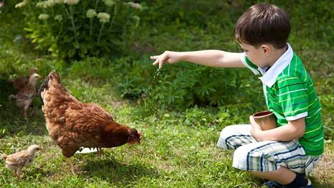

Che ci crediate o no, le galline possono essere animali da compagnia spesso affettuosi – alcune addirittura adorano essere prese in braccio per una coccola. Le galline sono un’opzione da considerare esclusivamente se si ha un po’ di giardino.

Pappagalli



I pappagalli sono tra gli animali da compagnia più gettonati, amici dell’uomo, giocosi, vivaci e intelligenti. Possono vivere fino a 80 anni.

Pesci

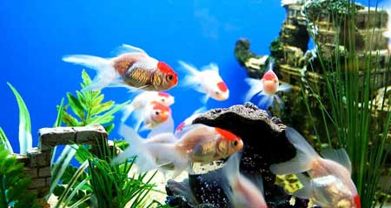

Supponendo che tu stia acquistando un pesce rosso o qualche altro pesce non tropicale, un pesce potrebbe essere il piccolo animale domestico ideale a bassa manutenzione che stai cercando. Potresti dover investire in un bel acquario, filtri, rocce o ciottoli e fogliame.

Rettili (lucertole o rane)

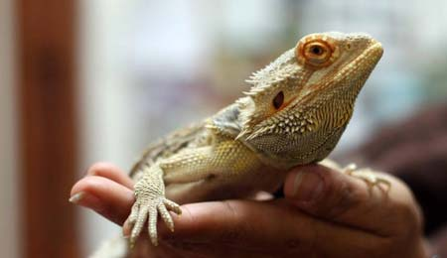

Sebbene rettili come serpenti, lucertole e rane abbiano una manutenzione relativamente bassa, creare un ambiente adeguato per loro può essere un compito difficile e costoso. I rettili spesso mangiano prede vive, il che può rendere alcune persone non a proprio agio.

Tartarughe

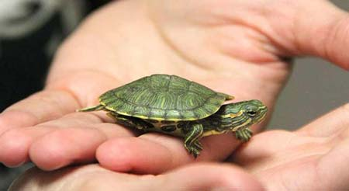
Le tartarughe sono una tipica alternativa ai pesci da acquario.
Le tartarughe sono animali di compagnia dalla vita piuttosto lunga (da 15 a 50 anni di vita a seconda della specie) e ragionevolmente facili da curare.

Formiche


Sebbene le formiche non vengano citate quasi mai come possibili animali domestici, è vero che il loro allevamento si sta diffondendo sempre di più.
Non potranno certamente darci “l’affetto” che riceveremo da animali come cani gatti o porcellini d’India, tuttavia prendersi cura delle formiche può dare grandi soddisfazioni.

